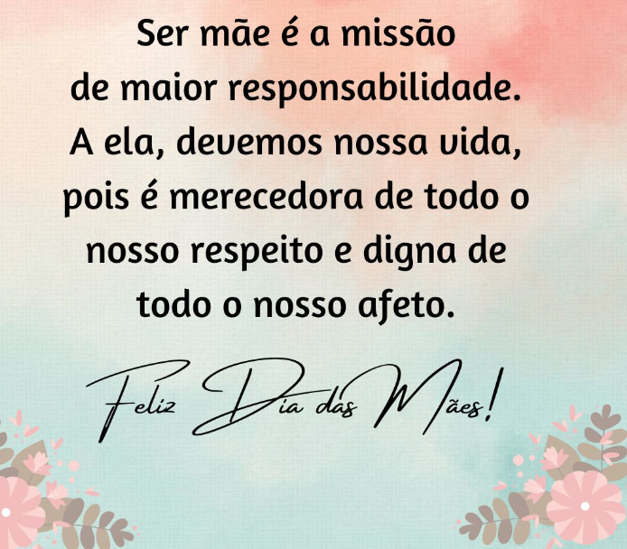
HOMENAGEM DA CÂMARA MUNICIPAL DE TURVOLÂNDIA, ATRAVÉS DE SUA PRESIDENTE, DEMAIS VEREADORES E FUNCIONÁRIOS.
MAIO/2023

Maio/2023
nsira o texto aqui

